附件1
第二十一届中国国际高新技术成果交易会
展板信息表
填写说明：
1．请各参展单位按照表格要求填写
2．优选5-8张JPEG格式的图片（像素大小不低于120点/厘米）含企业品牌logo图片一张。
标题 | 企业品牌+企业产品名称或项目名称  例如：xxx牌xxxxxx产品或项目
企业所属行业 | □电子信息 □生物与新医药 □新材料 □新能源与节能 □资源与环境 □先进制造与自动化 □高技术服务 □其它
企业产品或项目科技成果简介（200字）

企业情况简介（100字）

联系方式：1）地址
2）联系人
3）联系方式
4）邮箱
附件2
第二十一届中国国际高新技术成果交易会
展品情况登记表
企业名称：
展示的形式：  实物（ ）  模型（ ）  媒体播放（ ）  现场演示（ ） | 实物  （ 件） | 展品名称 | 尺寸 | 重量
 |  | 1.
 |  | 2.
 |  | 3.
 | 模型（ 件） | 1.
 |  | 2.
 |  | 3.
 | 其它

附件3
第二十一届中国国际高新技术成果交易会
办证申请表
序号 | 参会单位 | 姓名 | 职务级别 | 联系电话 | 身份证号
联络人： 联系电话：

附件4
第二十一届中国国际高新技术成果交易会
参展企业住宿申请表

企业名称
参会人员  姓名 | 性别 | 职务 | 联系电话 | 住 宿 标 准
 |  |  |  | 入住酒店名称 | 单间单住 | 标间单住 | 标间拼住 | 入住时间 | 离店时间
填表及住宿须知：
1.参会单位自愿选择是否入住组委会统一预订酒店，如无统一住宿需求无需填写此表。
2.组委会已为参会企业统一预订住宿酒店，请根据个人情况选择相应的住宿标准并打“√”，入住酒店介绍如下：
酒店名称 | 住宿标准 | 联系人 | 联系方式 | 地址
丽呈东谷酒店（华强北地铁站店） | 450元/天（含单早） | 方明明 | 15986705216 | 深圳市福虹路5号福华大厦
深圳市新大洲酒店 | 450元/天（含双早） | 于亚楠 | 15118089895 | 深圳市福田区新洲一街109号
3.凡提交该表格的人员，视为统一安排住宿，如有变化，请务必于10月27日前通知会务组，因未及时通知会务组住宿变动而产生酒店违约费用，由企业自行承担。
4.深圳市宝安国际机场至酒店路线说明。
（1）深圳市宝安国际机场至丽呈东谷酒店
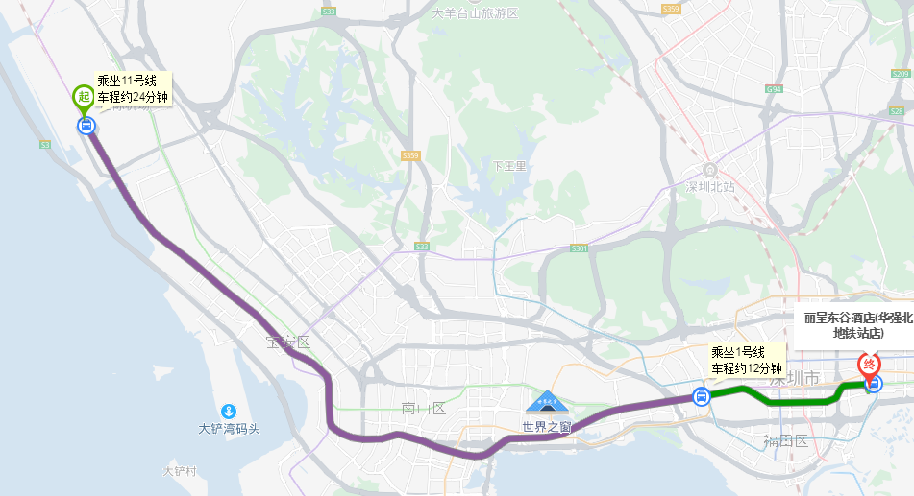
路线1.打车。约39分钟，约112元。
路线2.公共交通。从深圳宝安国际机场步行1.7公里至机场站（C口）乘地铁11号线（往福田方向）到车公庙站下车，站内换乘地铁1号线（罗湖方向）华强路站下车（C出口），步行336米至丽呈东谷酒店，车程约1小时，票价8元。

（2）深圳市宝安国际机场至深圳市新大洲酒店
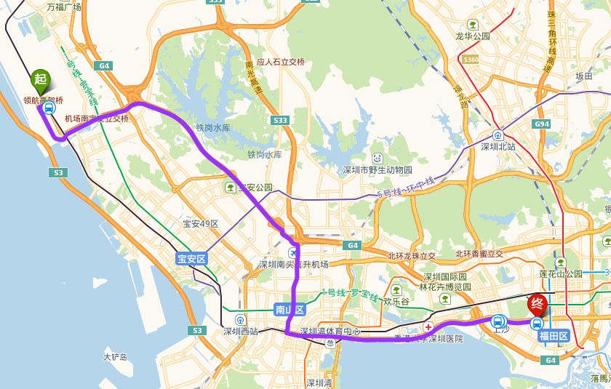
路线1.打车。约30分钟，99元。
路线2.公共交通。从深圳宝安国际机场步行1.7公里至机场站（C口）乘地铁11号线（往福田方向）到福田站下车，站内换乘地铁3号线龙岗线（益田方向）石厦站下车（C出口），步行1.1公里至深圳市新大洲酒店，车程约1时间30分钟，票价7元。

